Tool diagnostico DIAGBOX
Manuale uso tool diagnostico

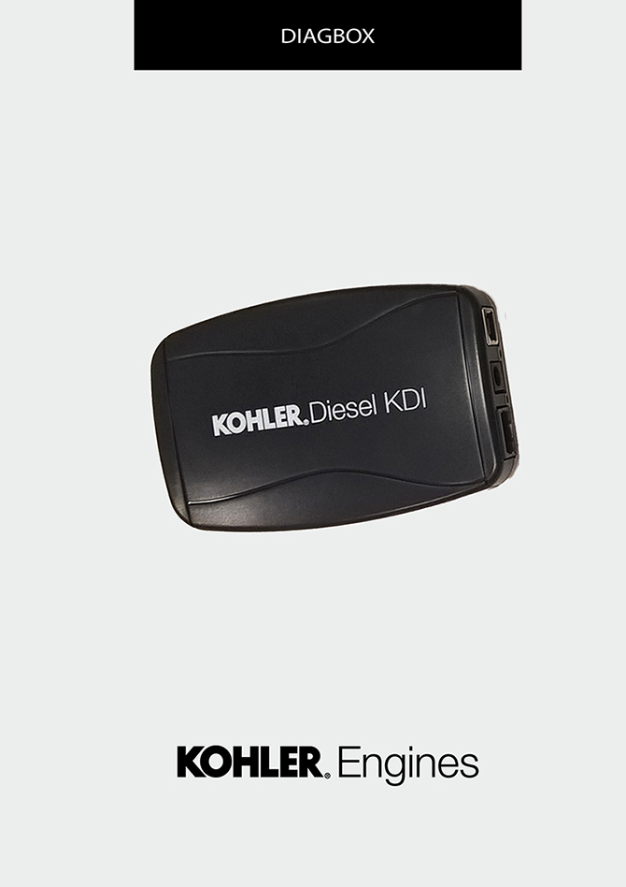
Sommario
1. TITOLO 1 2
1.1. Asdfsdfsdf 2
1.2. Asdfsdfsdfggg 2

DIAGBOX

DIAGBOX Tool Diagnostica
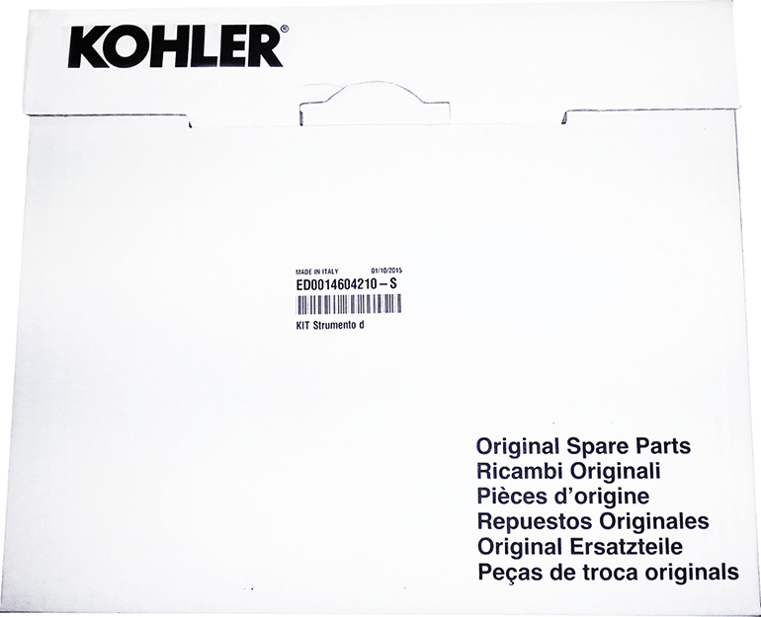

Cod. ED0014604210-S - * codice per kit completo

Contenuto della scatola
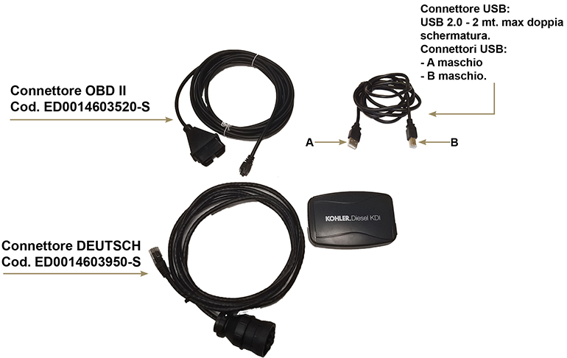

Connessioni

Connessione con presa OBD II
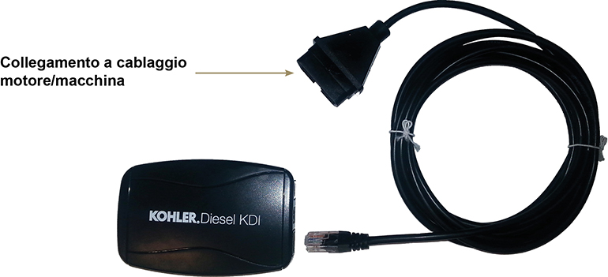

Connessione con presa DEUTSCH
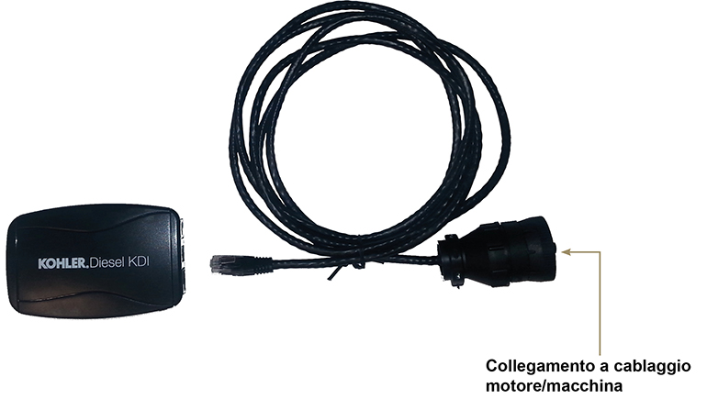

Connessione USB
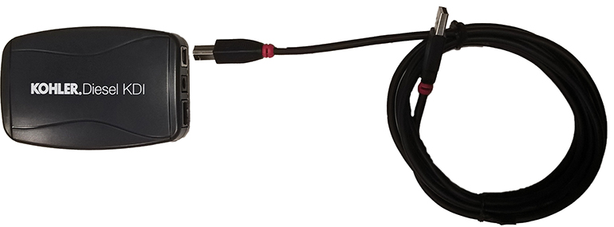

Connessione completa con DEUTSCH
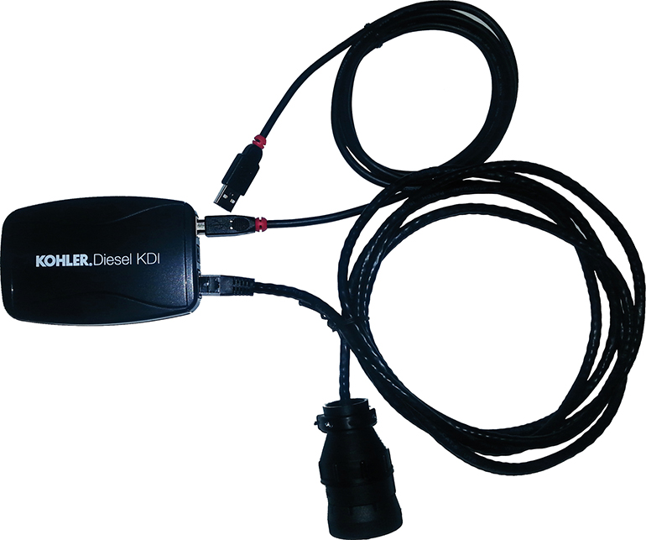

Connessione completa con OBD II
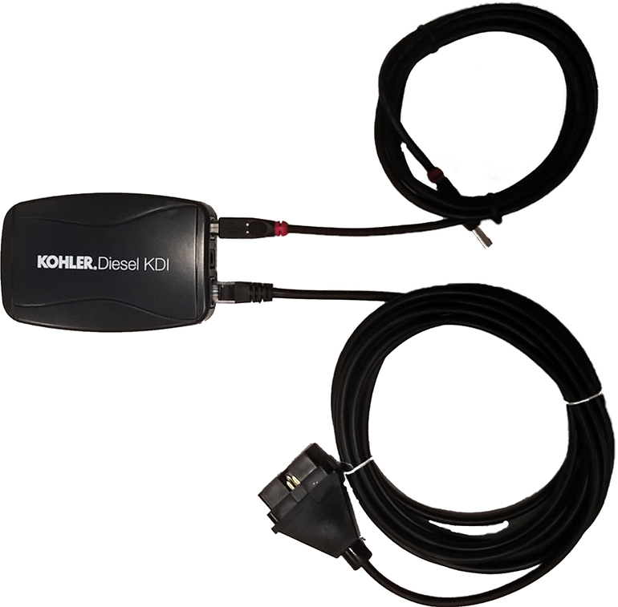

Predisposizione PC per software Diagbox

Predisposizione PC per software Diagbox
Attenzione
Accendere il motore; collegare lo strumento diagnostico SOLAMENTE dopo aver acceso il motore.
NOTA : nel caso in cui lo strumento diagnostico venga collegato prima di avviare il motore potrebbe verificarsi un pendolamento dello stesso.
Per eliminare il problema scollegare il cavo di connessione dello strumento diagnostico dal motore, attendere qualche secondo e ricollegare lo strumento.
Per scaricare il sofware "Setup DiagBox.exe" eseguire le operazioni che seguono:
Andare sul sito "http://iservice.lombardini.it" e cliccare "KDI KOHLER DIESEL".

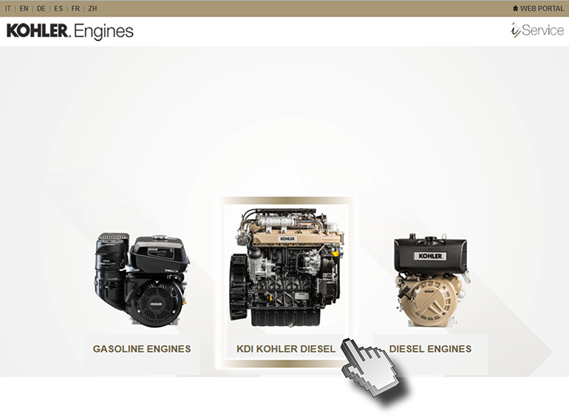

Leggere il testo relativo alla "PRIVACY" e cliccare "ACCETTO"

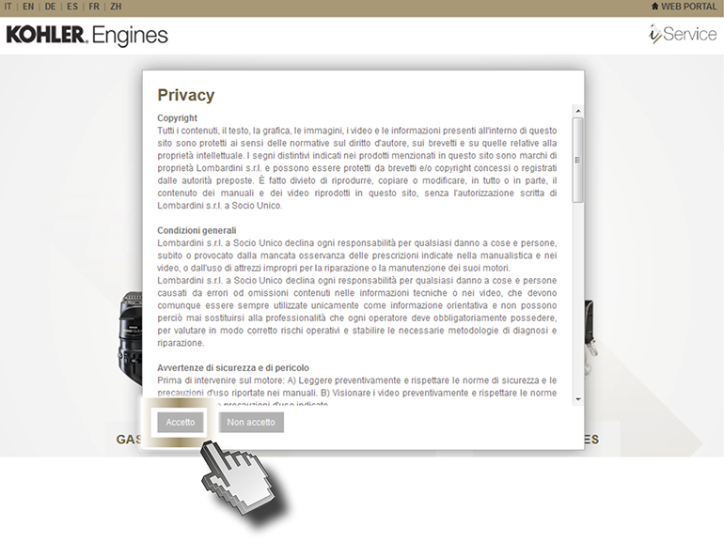
Eseguire l'accesso inserendo "USER ID", "PASSWORD", fleggare "NON SONO UN ROBOT" e cliccare "LOG-IN".

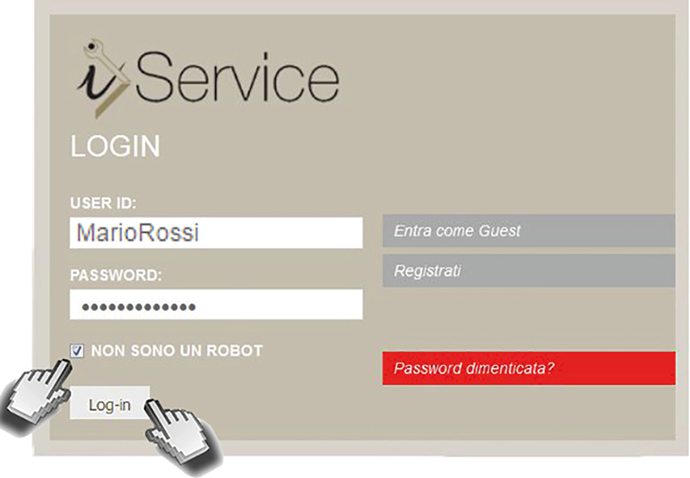

Se non si è in possesso di "USER ID" e "PASSWORD" eseguire la registrazione cliccando su "REGISTRATI".

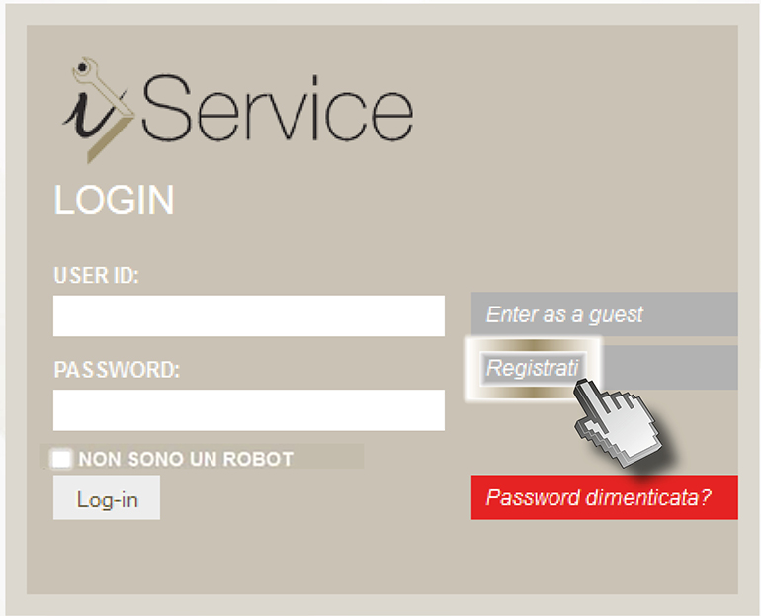
Compilare i campi obbligatori e cliccare “Codice tool diagnostica (solo se in possesso del tool)”. | 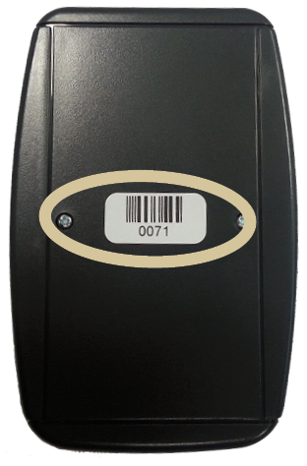
Attendere mail di conferma di avvenuta registrazione.
Cliccare "DIAGNOSTICA e FLASHING"

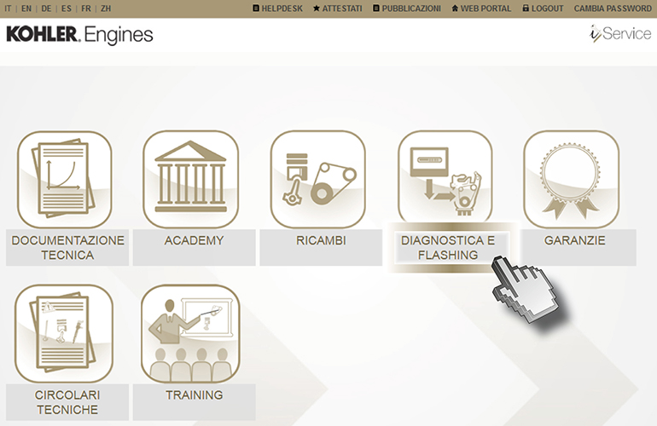

Cliccare "TOOL DIAGNOSTICO DIAGBOX"

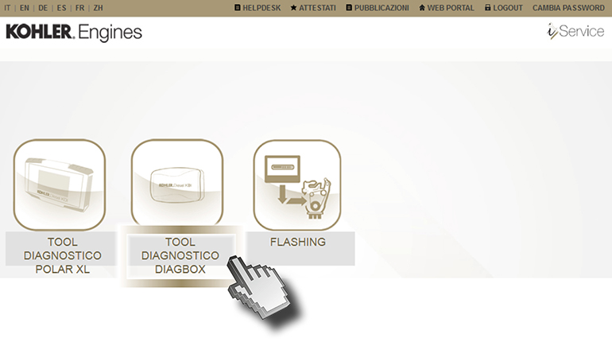

Scaricare da i-service Setup DiagBox.exe e cliccare "Salva file".

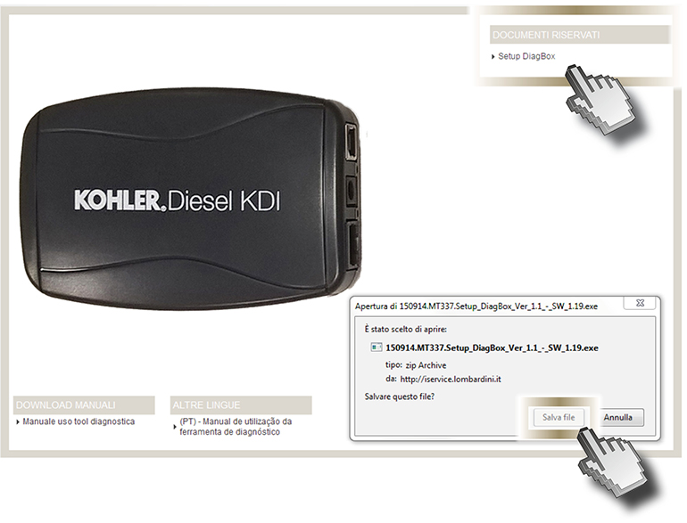
Cliccare su "Esegui".

Attenzione

Nel caso si dovesse eseguire l'aggiornamento del software, è possibile:
- disinstallare la versione precedente e installare la più recente tramite la procedura guidata, oppure;
- lanciare direttamente la procedura guidata d'installazione del nuovo software (cliccare su "Modify" quando richiesto)
Attenzione

Nel caso in cui il PC sia fornito di protezione antivirus procedere come segue

Cliccare su "Azioni".

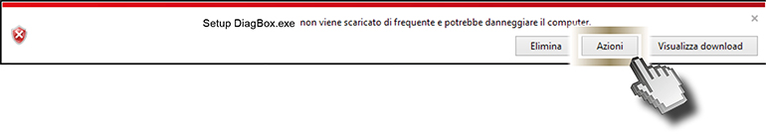

Cliccare su "Esequi comunque".

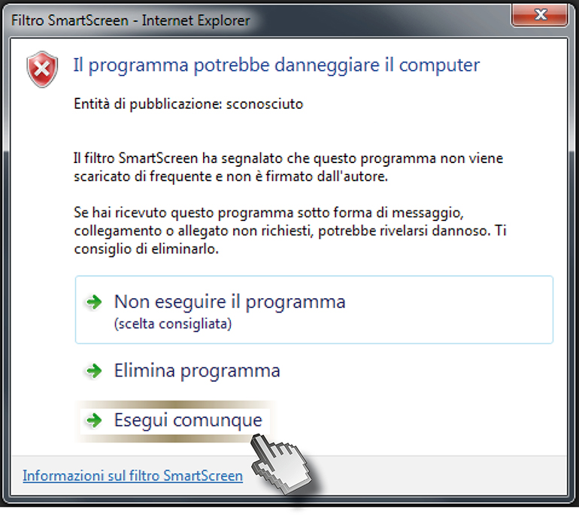

Cliccare su "Allow this file".

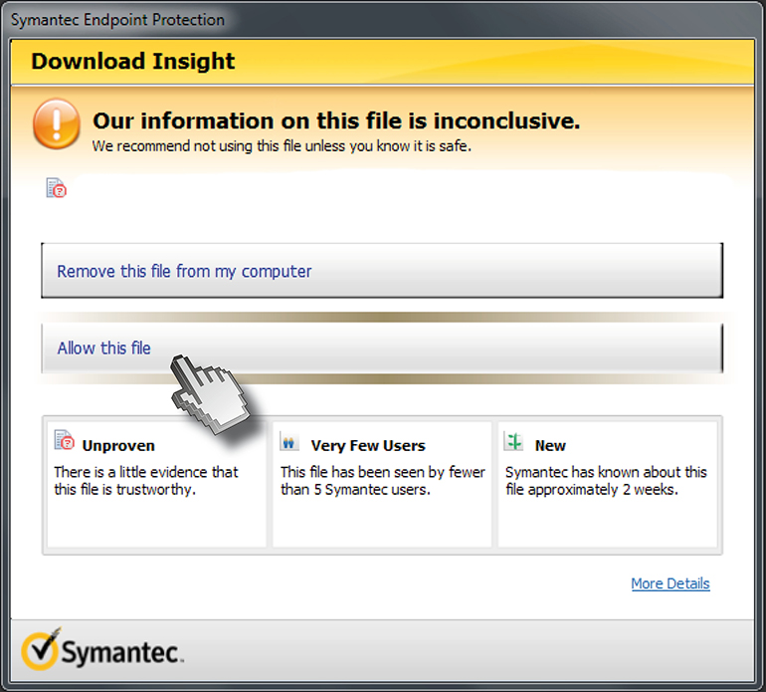

Selezionare la lingua desiderata (1) e premere "OK" (2).

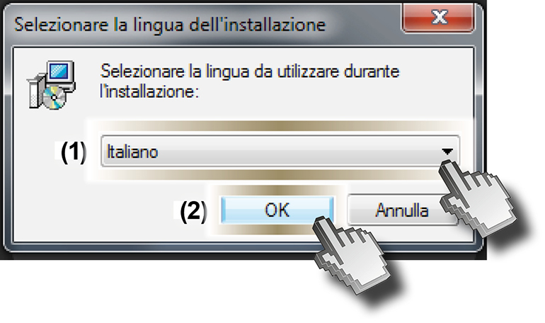
Cliccare "Avanti".

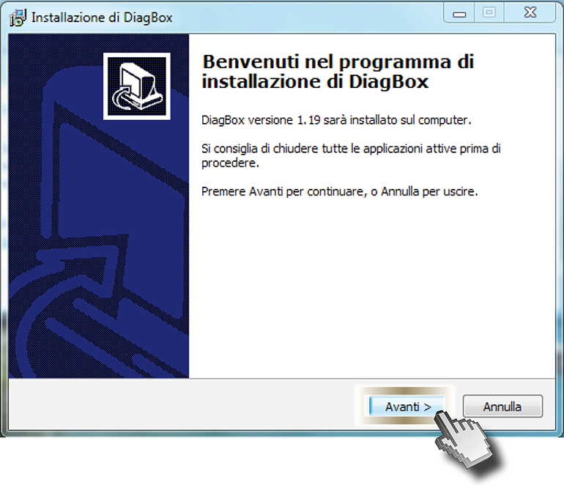
Cliccare "Avanti".

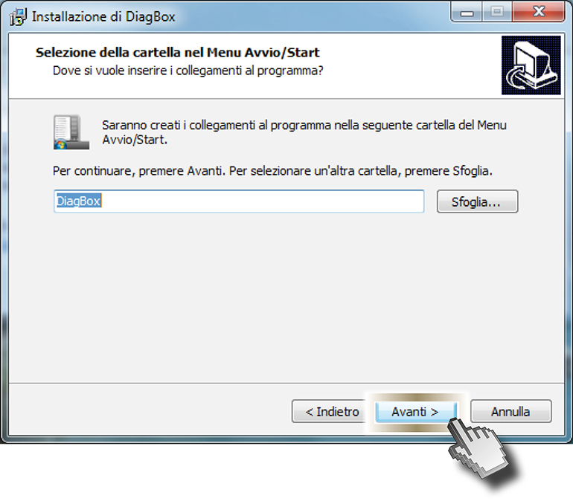
Spuntare "Crea un icona sul desktop" (1) e successivamente cliccare "Avanti" (2).

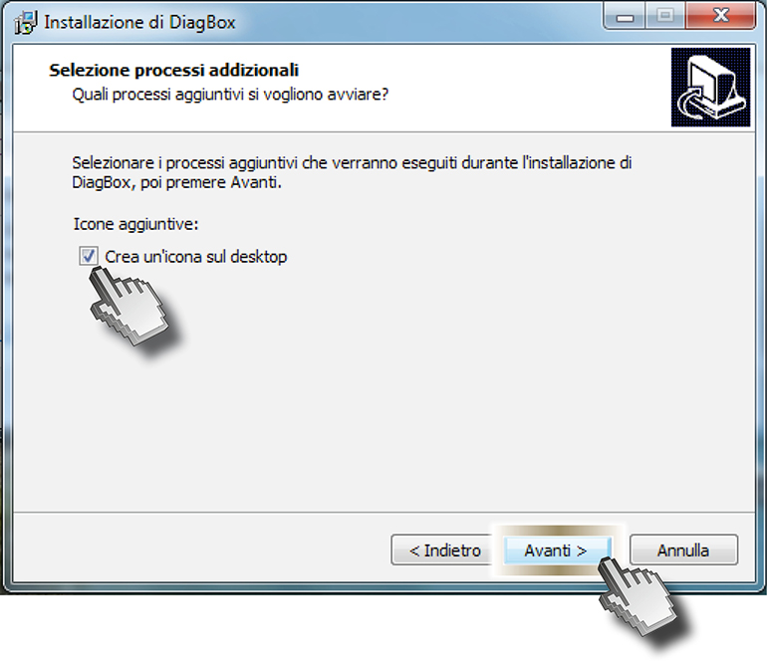
Cliccare "Installa".

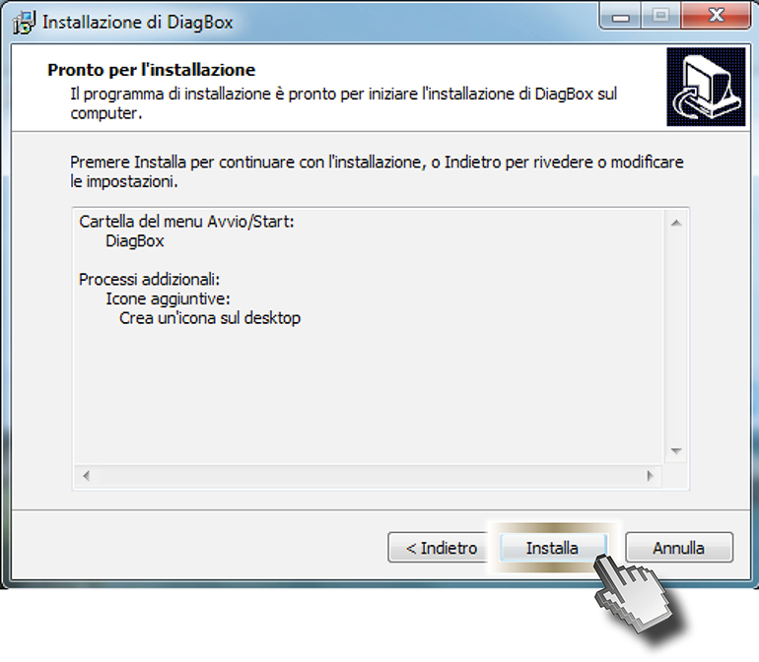
Attendere il completamento dell'installazione del DiagBox sul computer.

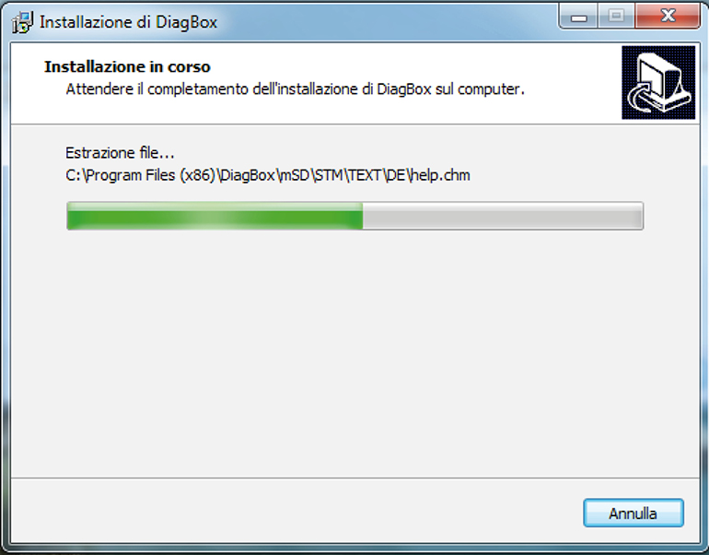

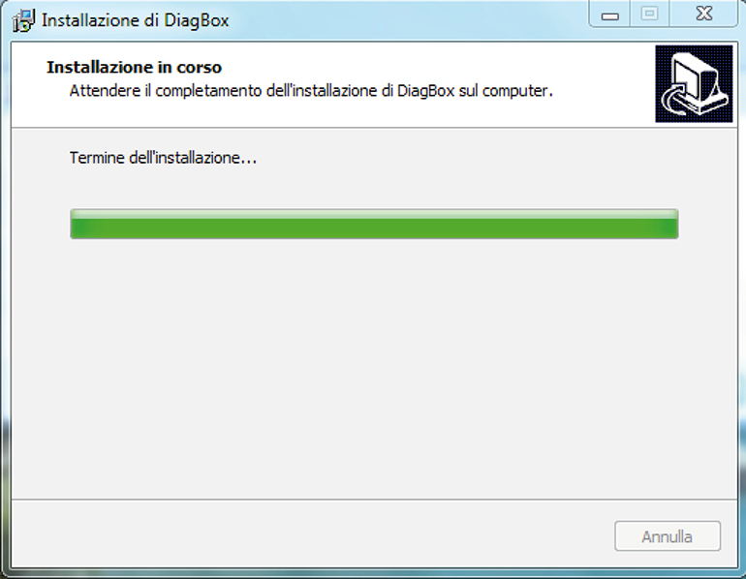

Cliccate "Next"

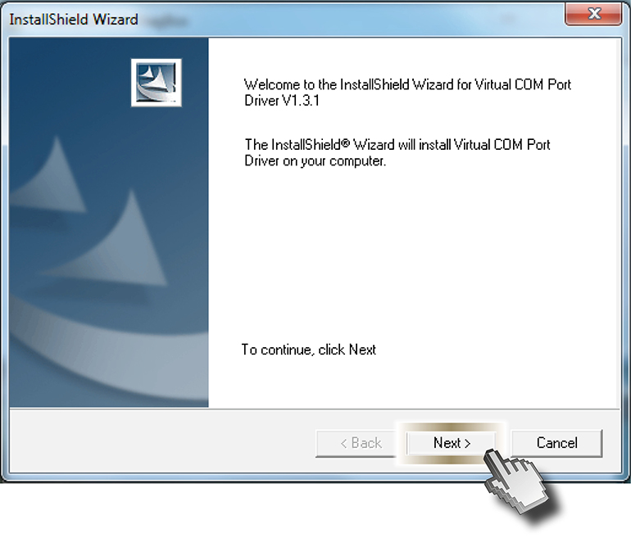
Cliccare "Avanti".

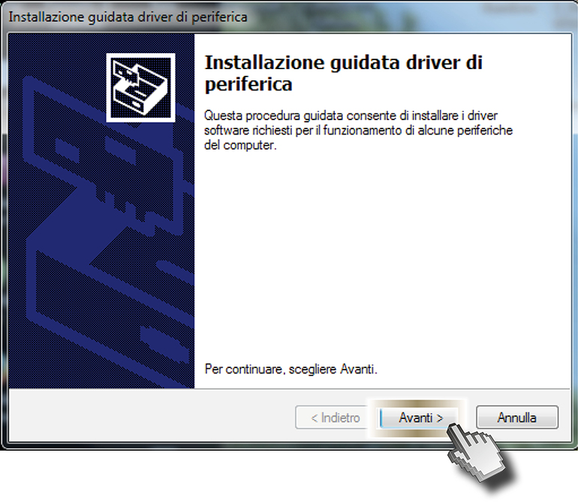
Cliccare "ho letto e accettato le condizioni di licenza" e successivamente "Installa".

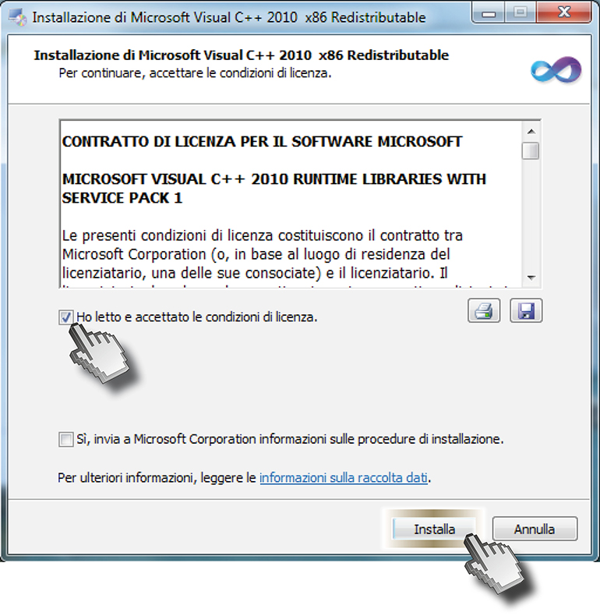
Attendere il completamento dell'installazione.

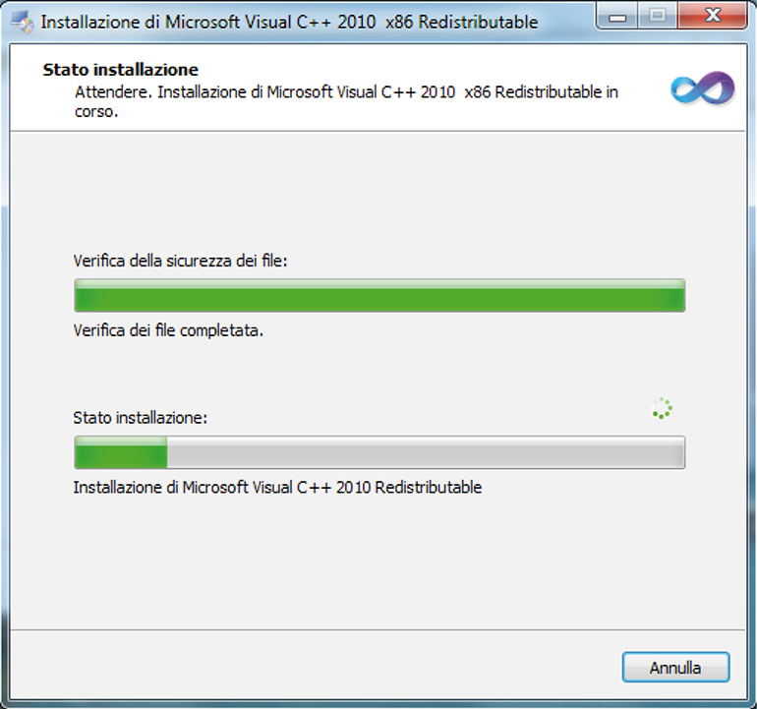

Cliccate "Fine"

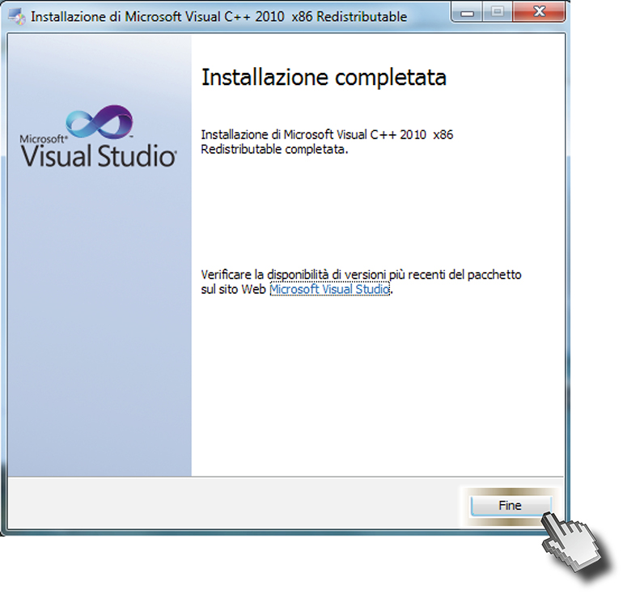
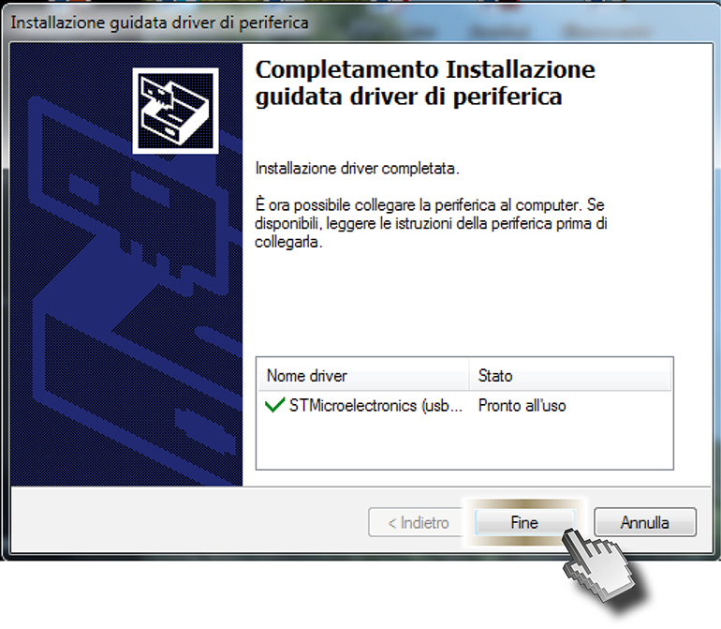
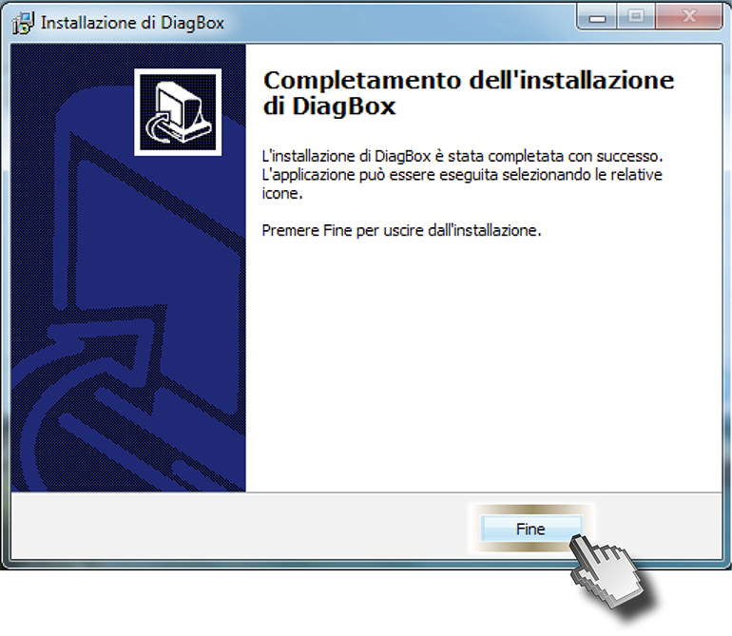

Attenzione

Al primo collegamento del Diagbox al PC verrà utomaticamente installato il DRIVER USB

Informazioni su risorse grafiche utilizzate nel software

Schermata iniziale
In questo documento si vuole dare un riferimento per le immagini che caratterizzano l'interfaccia grafica utente del software

Attenzione
Le schermate sono a titolo informativo

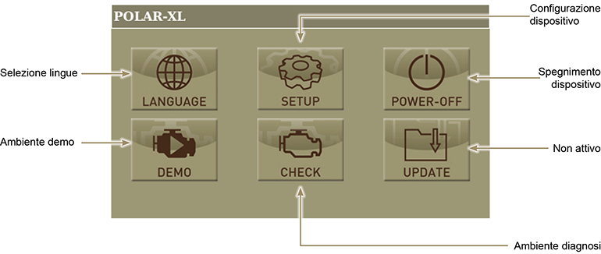

Selezione lingua
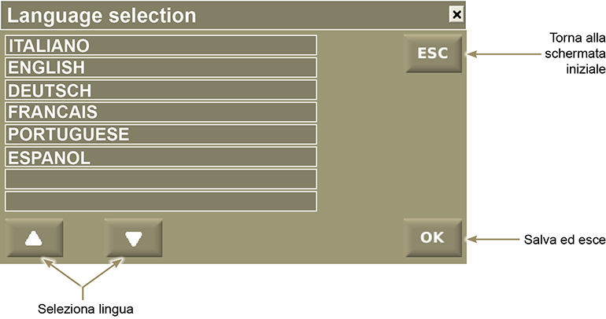

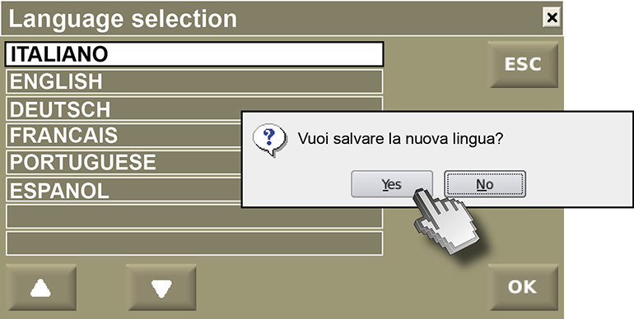

Selezione diagnosi
Per accedere alla videata "Diagnosi" premere il pulsante "Check"

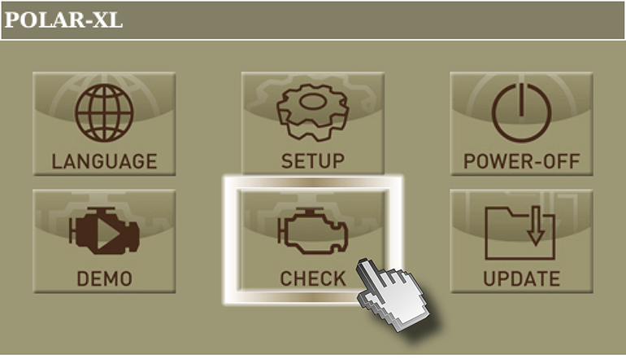

Cliccare su "I agree"

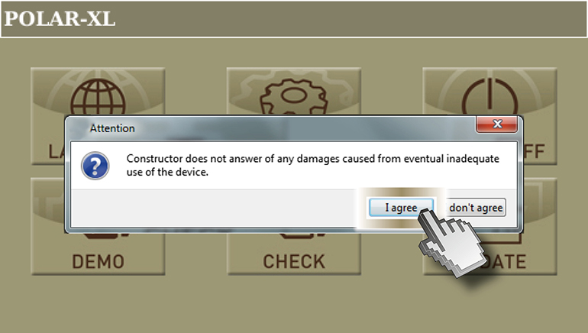

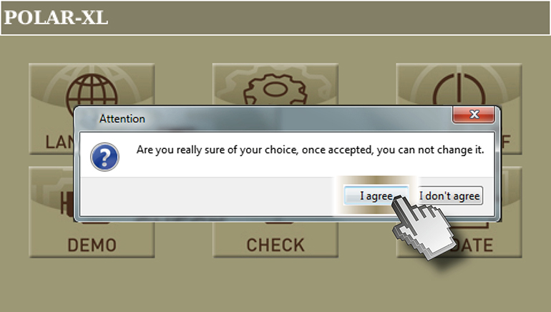

Per accedere alla videata "Diagnosi motore serie KDI" premere il pulsante "KDI"

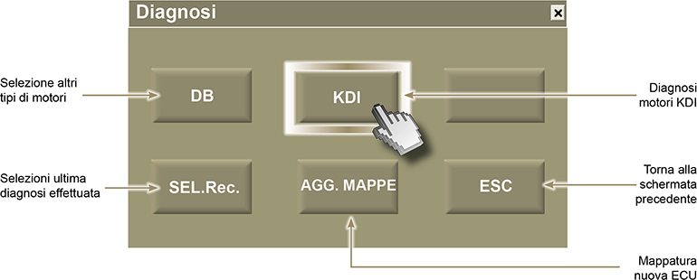

Premere "OK" per entrare nel menù "Parametri del motore".

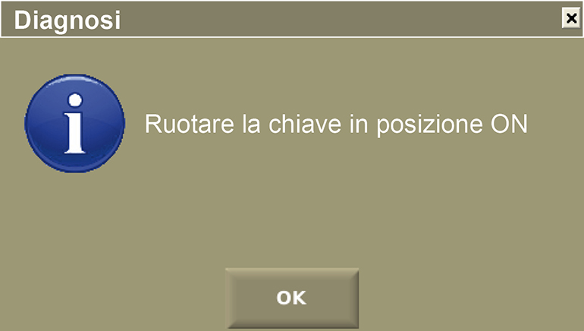

Menu diagnosi
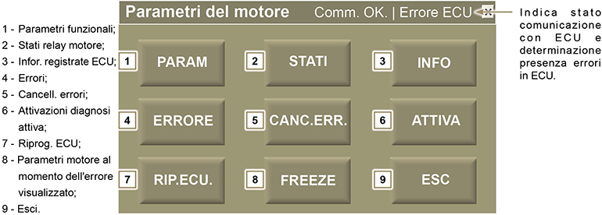

Menu parametri
Per accedere alla videata "Parametro" premere il pulsante "Param".

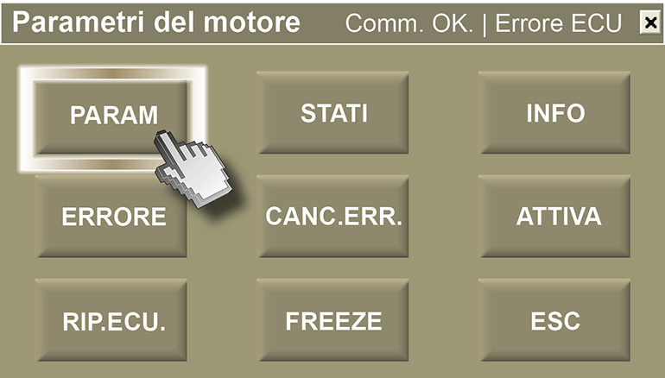

Menù parametri

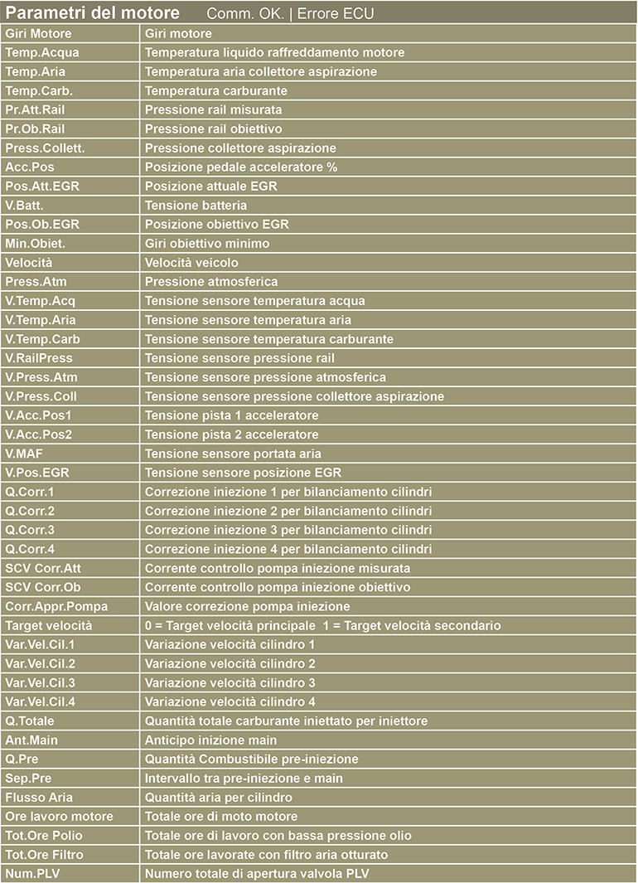

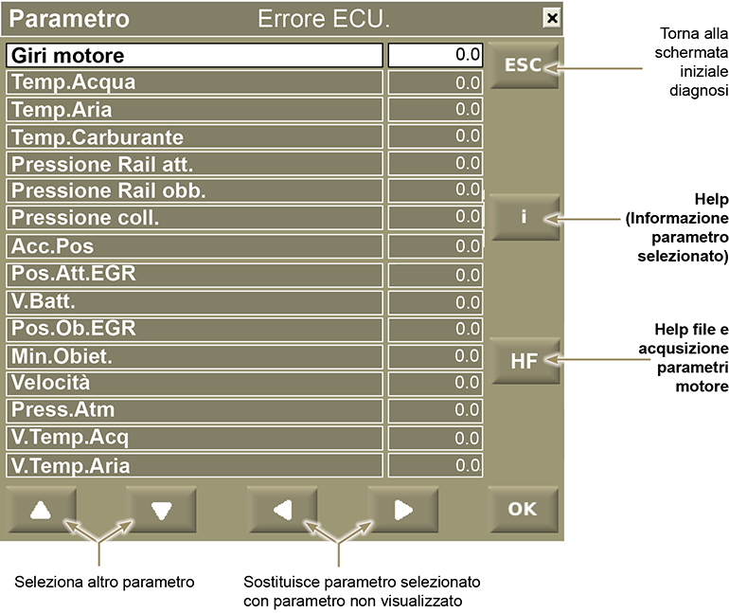

Per accedere alla videata "Help" premere il pulsante "i".

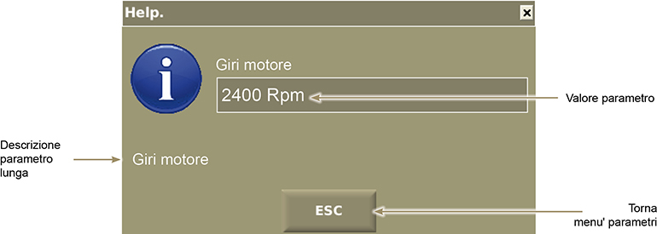

Acquisizione parametri motore

Premere il pulsante "HF" per iniziare l'acquisizione dei parametri del motore. La registrazione parte quando appare la finestra "Attention".
Per fermare la registrazione cliccare su “OK”.

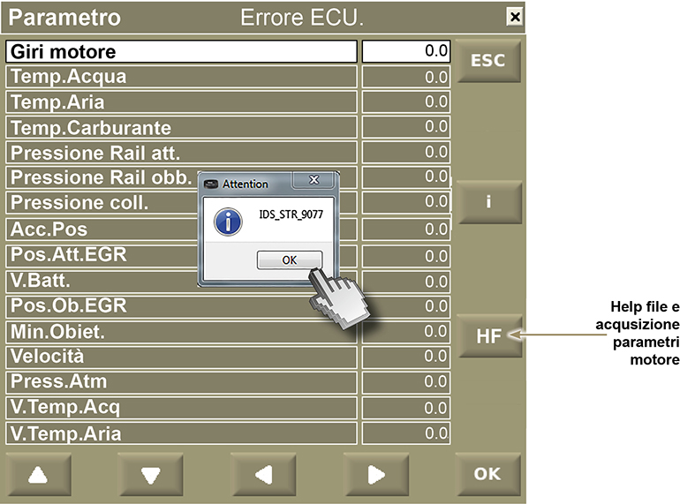

Attenzione
E' possibile registrare per un massimo di 40 minuti

Acquisiti i parametri del motore il file verrà salavato nella cartella "Documenti > Lombardini Kohler > Road tests" generata automaticamante all'installazione del software.

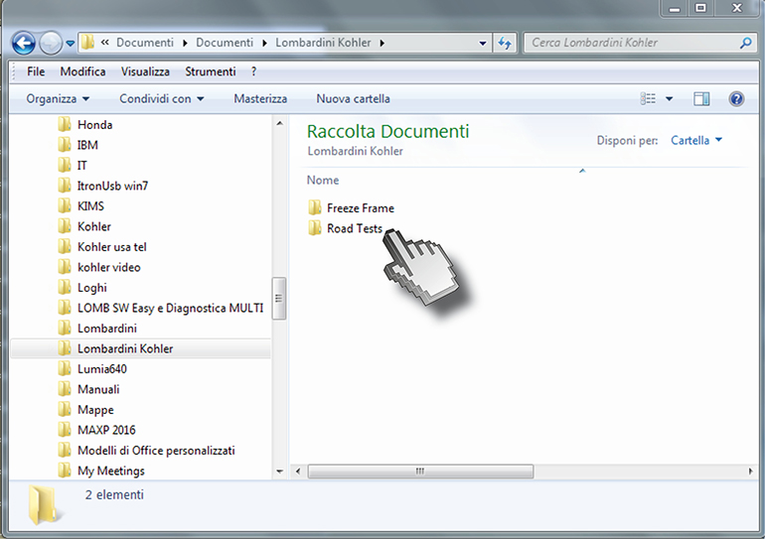

Cliccare sulla cartella "ROAD TESTS" e successivamente sul file excel .csv, per consultare i paramatri del motore.

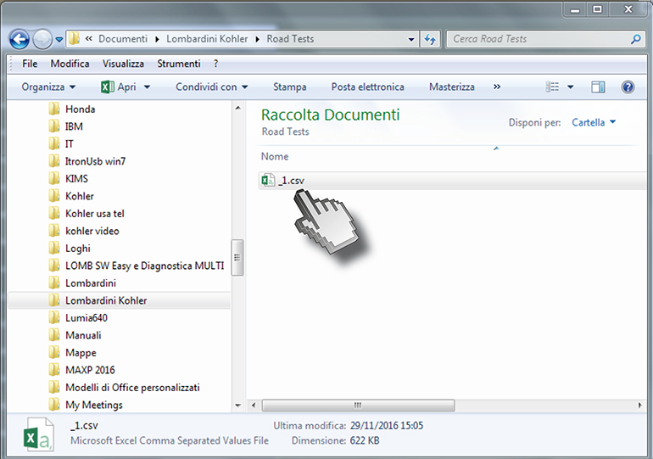

Attenzione
Acquisendo più file, il documento salvato precedentemente verrà sovrascritto; si consiglia quindi di spostarlo in un'altra cartella e rinominarlo

Menù stati relay e sensori in ECU
Per accedere alla videata "Stati" premere il pulsante "Stati".

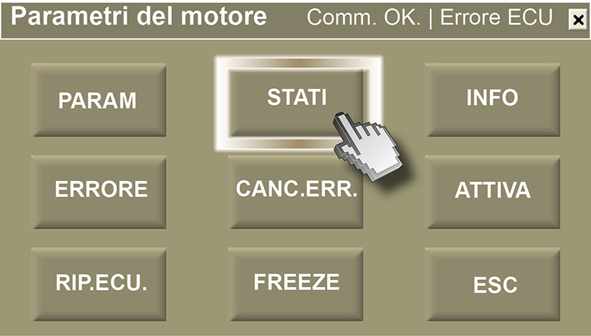

Lista Stati motore esistenti visualizzati

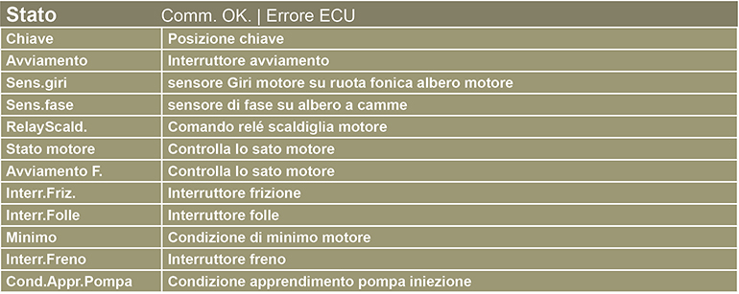

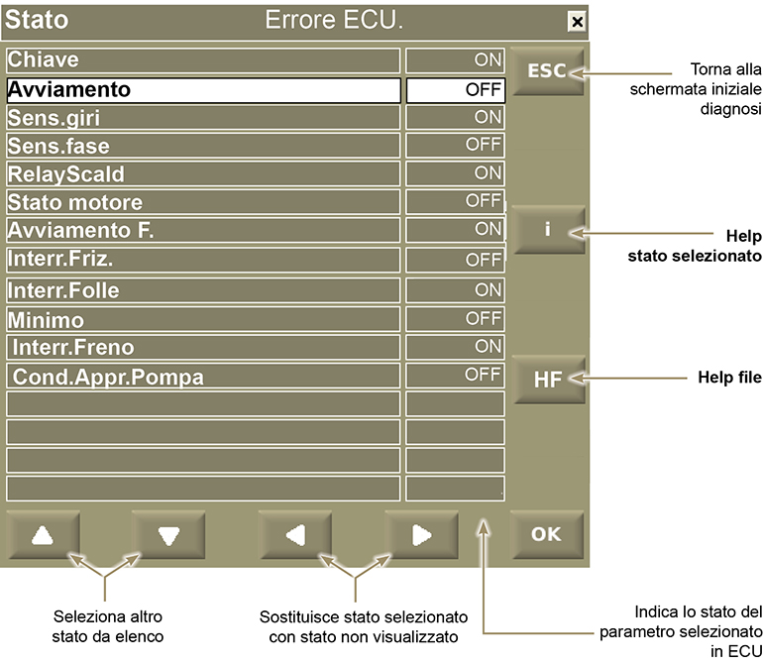

Per accedere alla videata "Help" premere il pulsante "i".

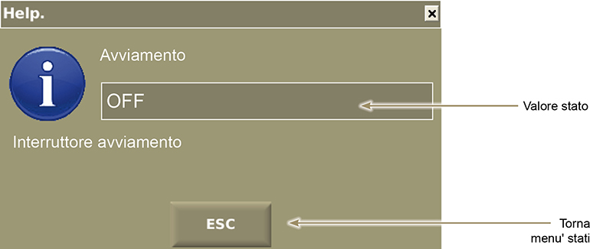

Menù informazioni registrati in ECU
Per accedere alla videata "Informazioni" premere il pulsante "Info".

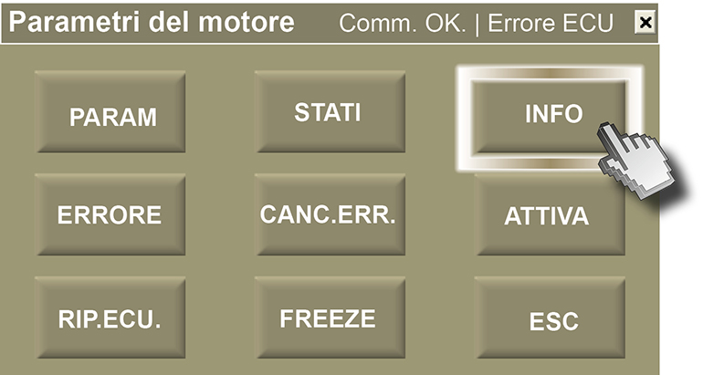

Lista Informazioni dei Parametri motore esistenti visualizzati

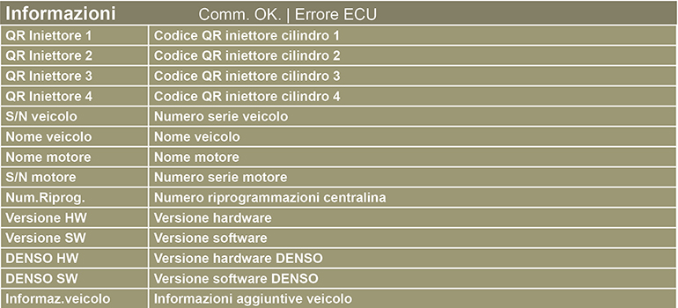

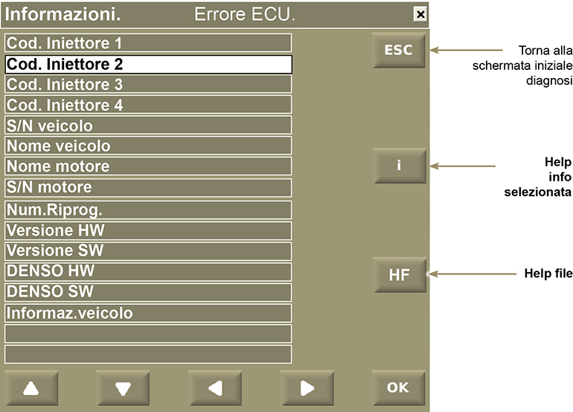

Per accedere alla videata "Informazioni" premere il pulsante "i".

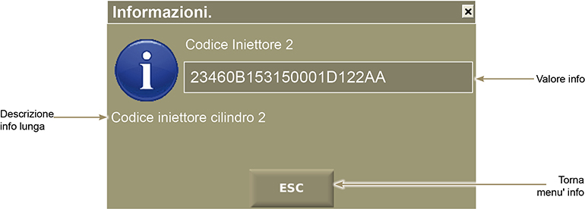

Menu attivazioni per diagnosi attive
Per accedere alla videata "Attivazione" premere il pulsante "Attiva".

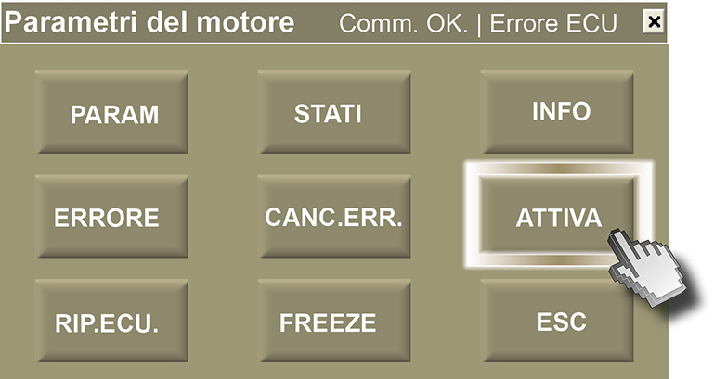

Lista Attivazione dei Parametri motore esistenti visualizzati

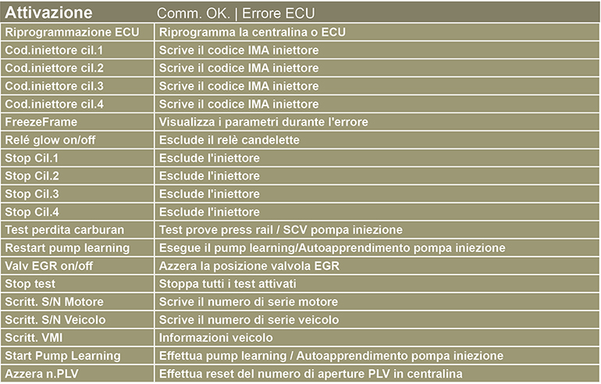

Azzeramento apertuta PLV
Per accedere al menù "Azzera n.PLV" selezionare con il pulsante freccia "Seleziona altra informazione da elenco" e successivamente " Sostituisce attivazione selezionata con attivazione non visualizzata".
Una volta entrati nel menù "Azzeran.PLV" premere "ACT" per azzerare numero aperture PLV.

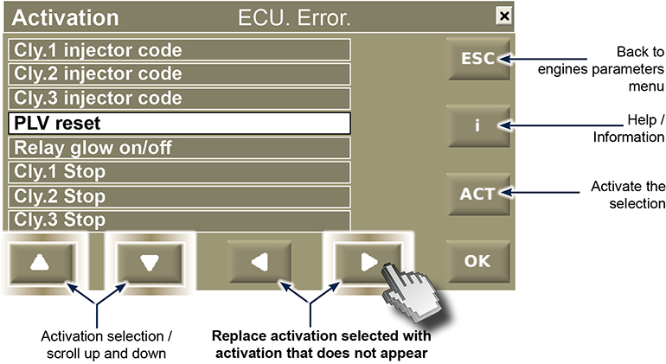

Scrittura codici QR iniettori

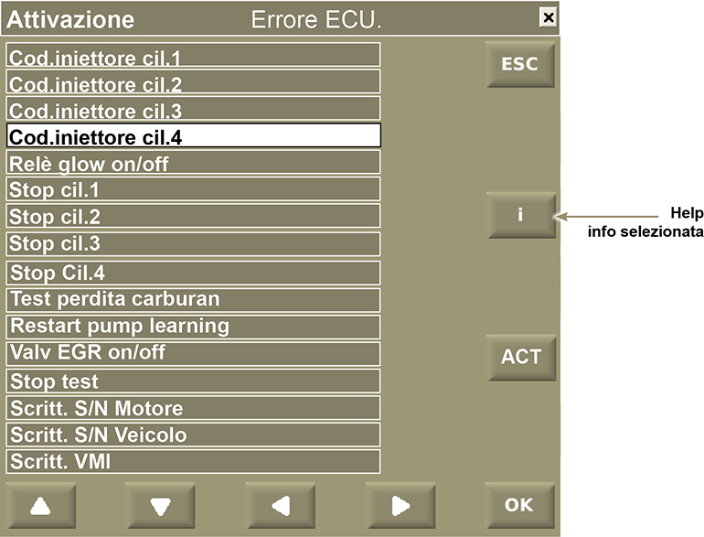

Per accedere alla videata "Attivazione (informazione)" premere il pulsante "i"

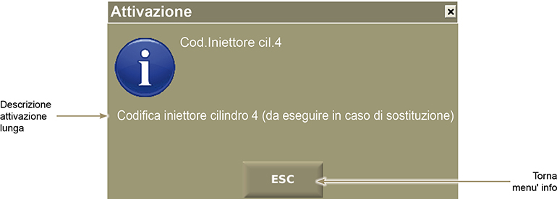

Premendo il pulsante "ACT" si attiva la scrittura per il codice iniettore

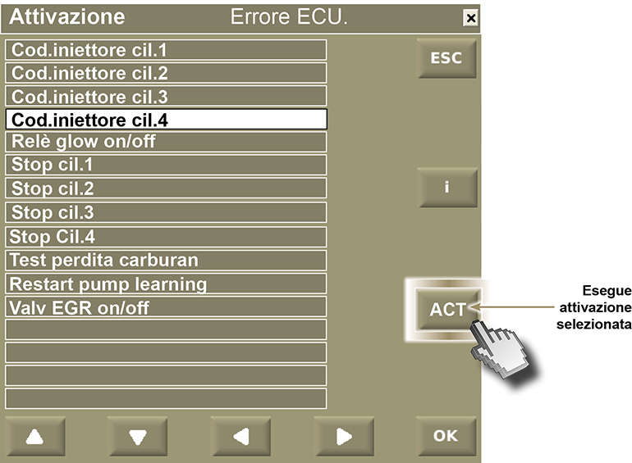

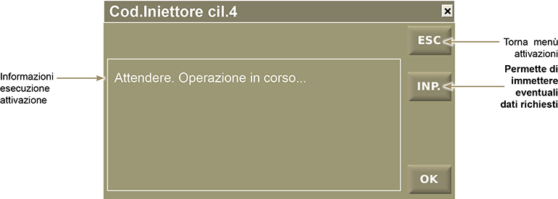

Il codice iniettore è formato da 30 caratteri da inserire in due differenti momenti.
Inserire i primi 15 caratteri del codice e poi premere "OK"

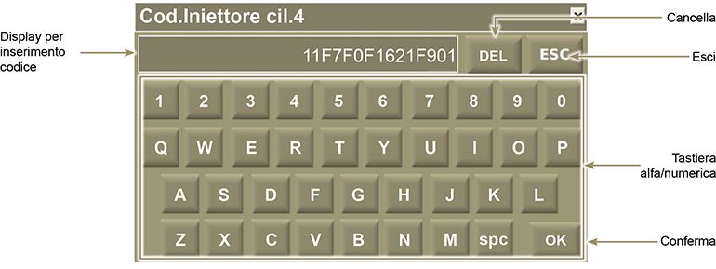

Attendere conferma per inserimento secondi 15 caratteri del codice iniettore

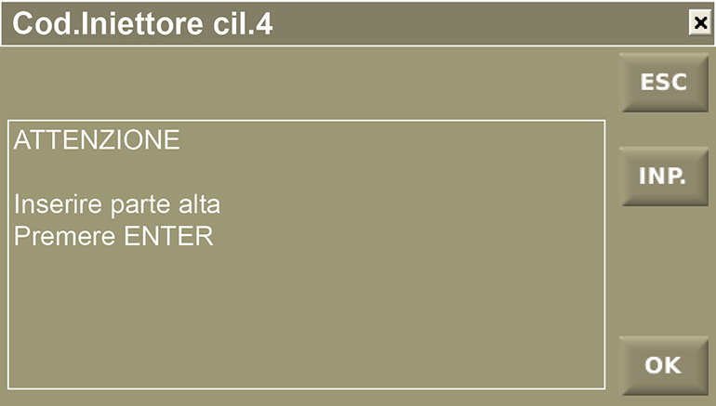

Inserire i secondi 15 caratteri del codice e poi premere "OK"

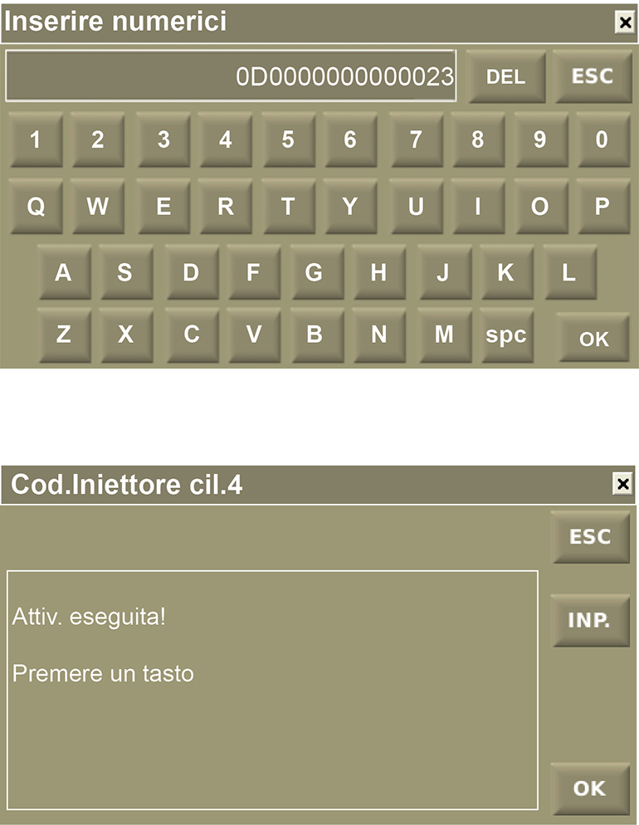

Esempio per diagnosi "Attiva".

Se si vuole verificare la funzionalità della valvola EGR seguire la procedura seguente:

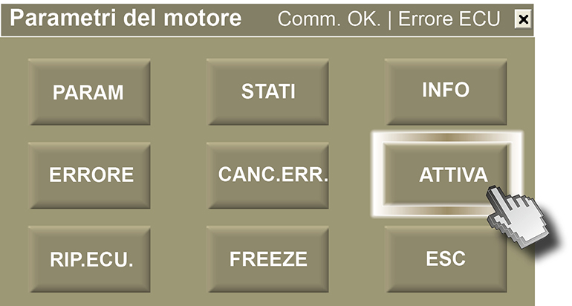

Per accedere alla videata "Valv EGR on/off" premere il pulsante di destra "Seleziona altra informazione da elenco"

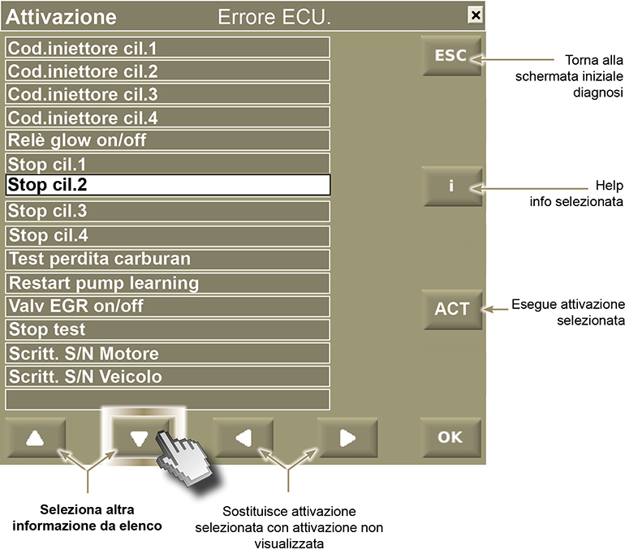

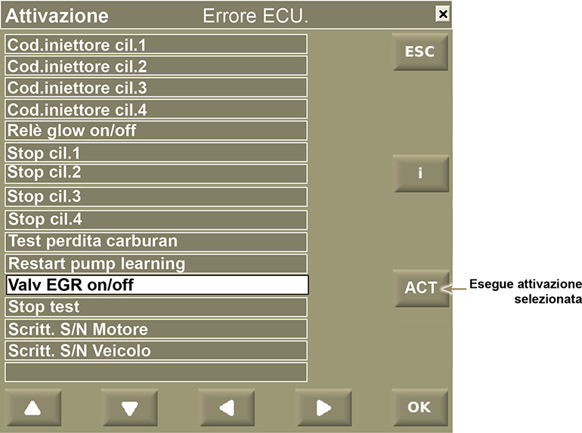

Premendo il pulsante "ACT" si attiva il test "EGR".

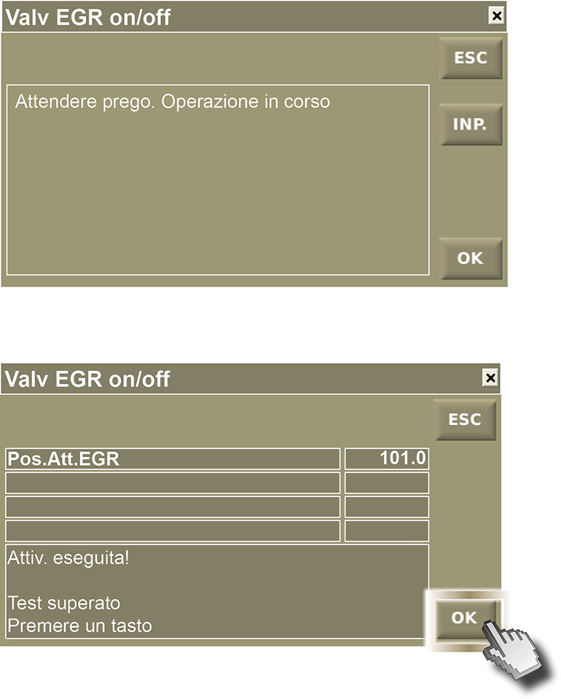

Premere "OK"

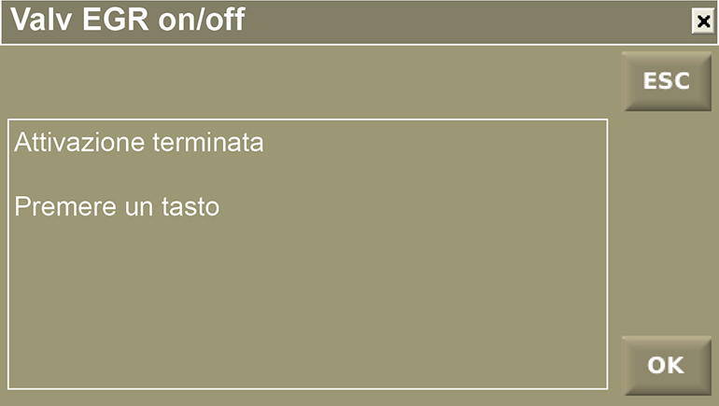

NOTA : Per le altre diagnosi attive selezionare le attivazioni desiderate seguendo l'esempio precedente.

Menù errori
Per accedere alla videata "Errore" premere il pulsante "Errore"

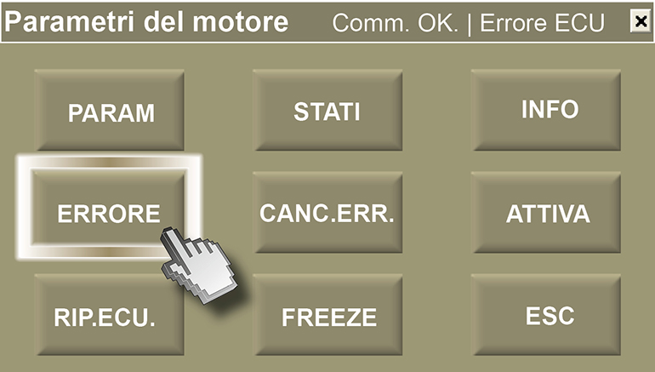

Attenzione

Cliccando "CANC.ERR." vengono cancellati gli errori in ECU.
L'operazione deve essere eseguita a motore fermo e quadro acceso.

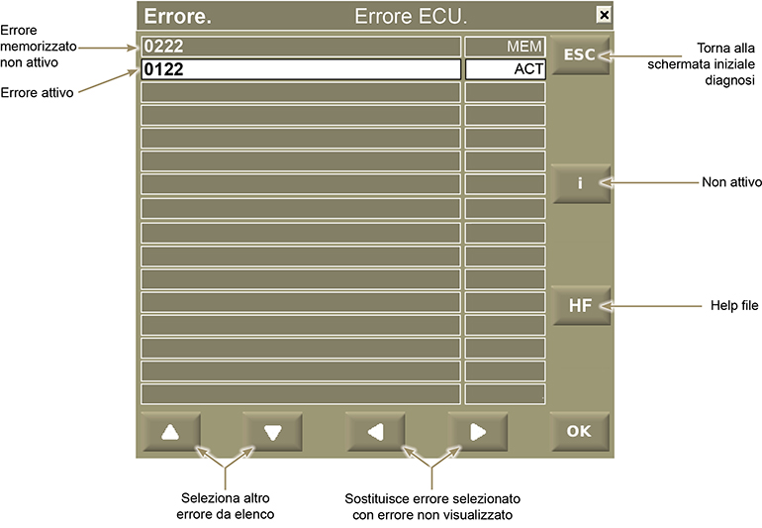

Per accedere alla videata "Immagini informazioni dell'errore attivo" premere il pulsante "HF"

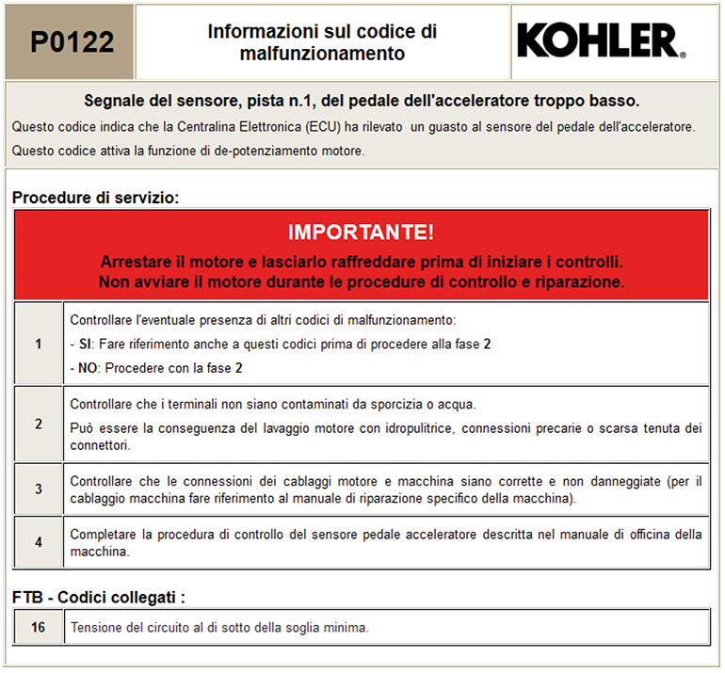

Menù freeze frame
Mostra i parametri memorizzati al momento dell'errore.

Per accedere alla videata "Freeze Frame" premere il pulsante "Freeze"

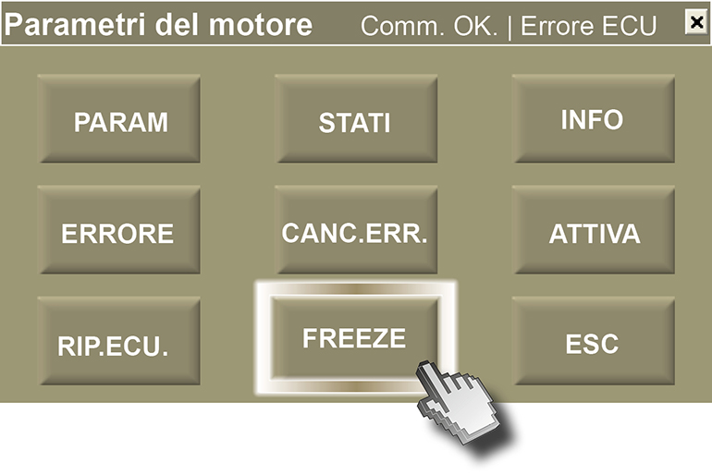
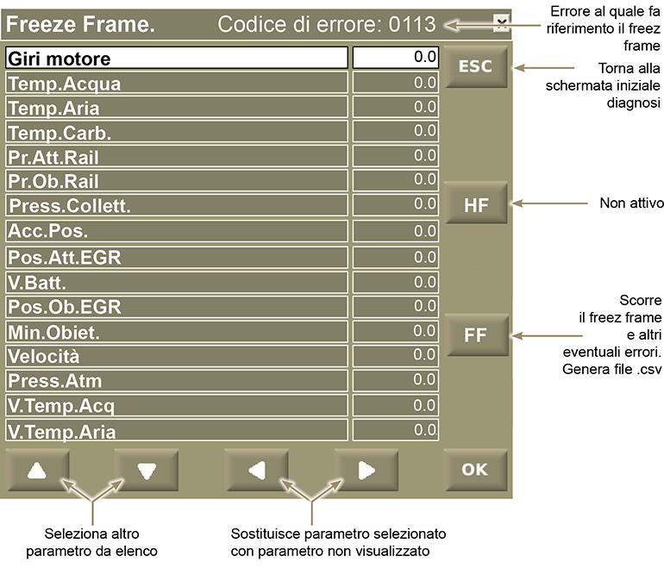

Premendo il tasto "FF" si scorrono "Freeze Frame" di eventuali errori.
Ogni errore creerà un file .csv e verranno salavati nella cartella "Documenti > Lombardini Kohler > Freeze Frame".
Al termine della lista apparirà la schermata seguente.

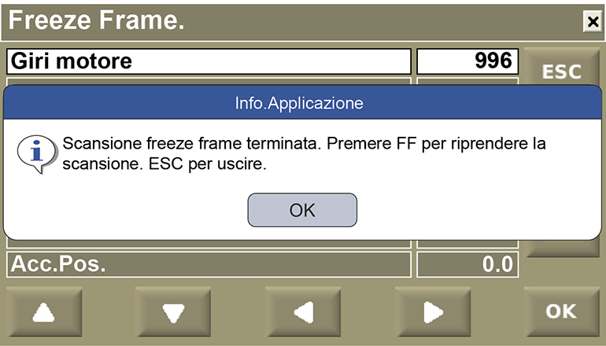

Schermata "Documenti > Lombardini Kohler > Freeze Frame".

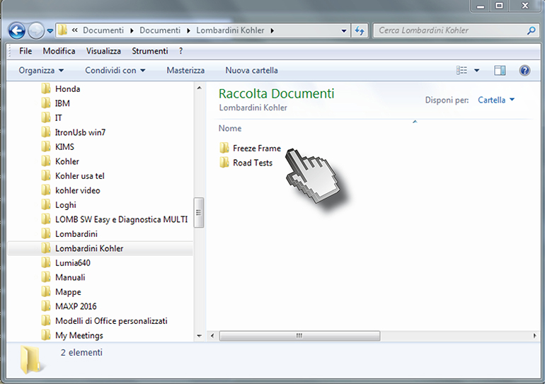

Cliccare sulla cartella "FREEZE FRAME" e successivamente sul file excel .csv.

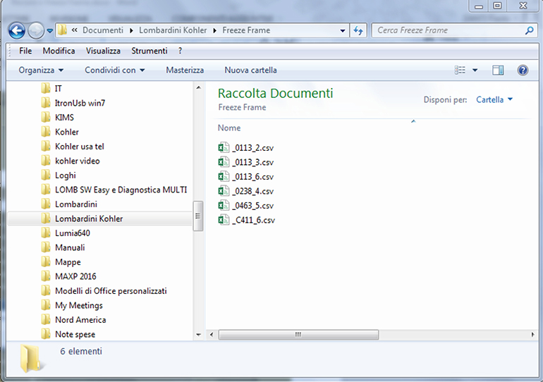

Flashing

Download mappa da server KOHLER
Andare sul sito "http://iservice.lombardini.it" e cliccare "KDI KOHLER DIESEL".
Leggere il testo relativo alla "PRIVACY" e cliccare "ACCETTO"

Eseguire l'accesso inserendo "USER ID", "PASSWORD", fleggare "NON SONO UN ROBOT" e cliccare "LOG-IN".

Cliccare "DIAGNOSTICA e FLASHING"

Cliccare "FLASHING"

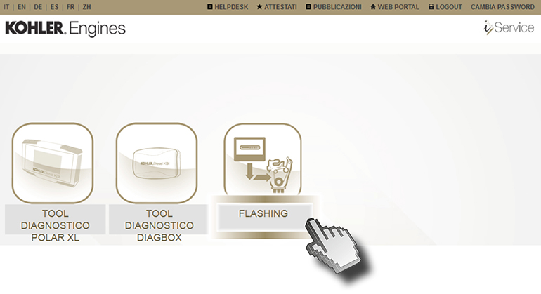
Inserire Username e Password, poi successivamente cliccare su "Login"

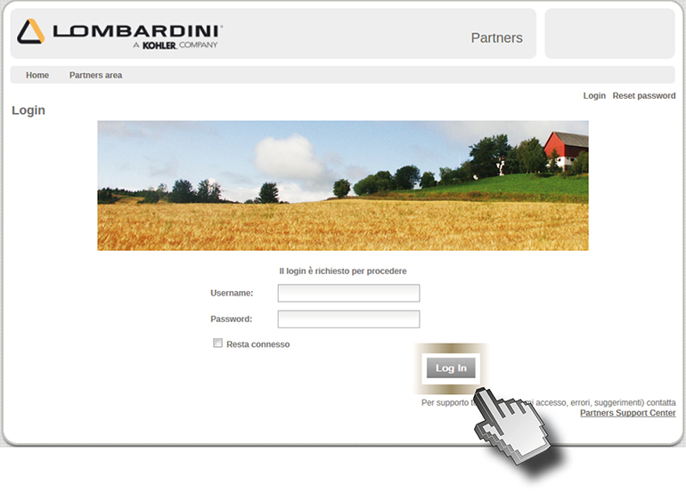

Cliccare su "Flashing ROM"

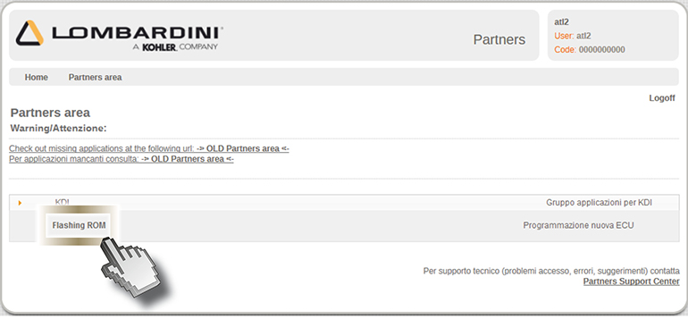

Cliccare su "Ottieni l'indirizzo MAC" (1) e successivamente inserire il "Numero di matricola" (2). Cliccare "Cerca" (3) e poi "Scarica" (4).

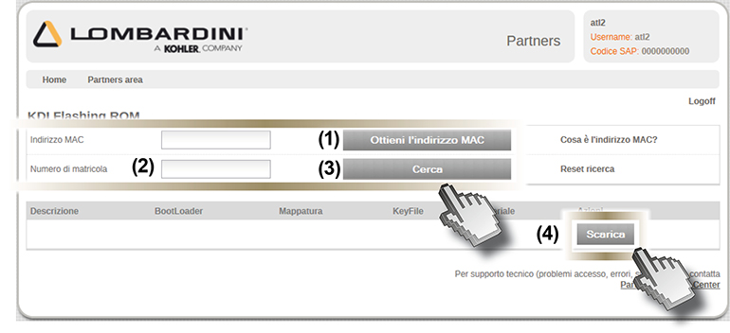

Attenzione
Nel caso "l'Indirizzo MAC" non venga rilevato automaticamente eseguire le seguenti operazioni:

Cliccare su "START" > "Tutti i programmi" > Accessori > Promp dei comandi.

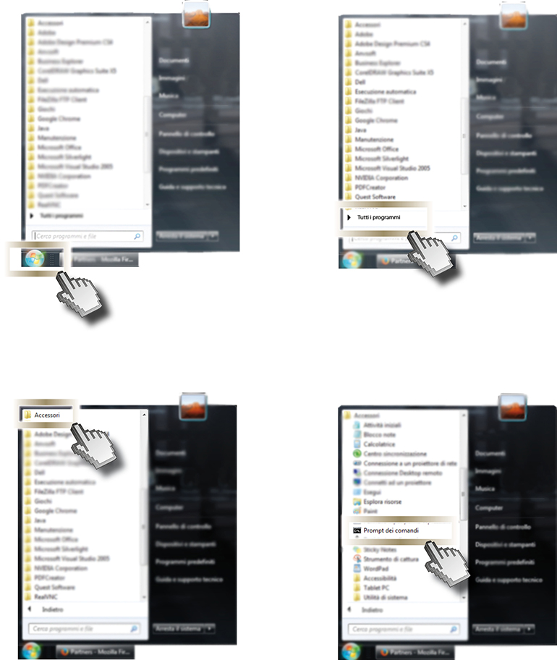

Scrivere: ipconfig/all.

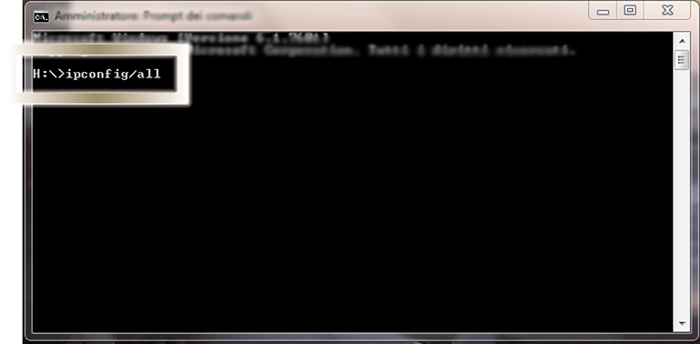

Premere invio.

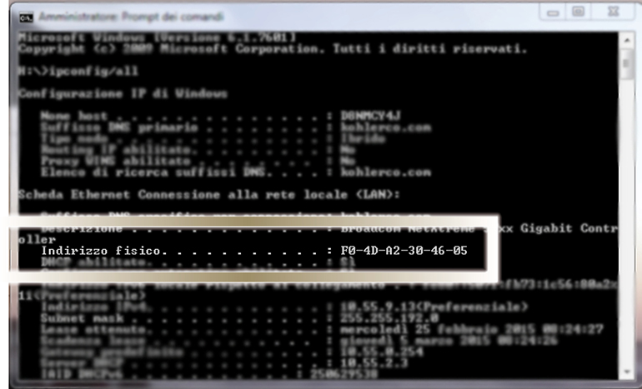

Per i PC portatili, nella scheda "LAN wireless Connessione rete wireless" è indicato il numero dell' "Indirizzo fisico"; per i PC fissi l'indirizzo fisico si trova nella scheda "Ethernet Ethernet".
Ogni computer ha un numero diverso.

Trascrivere il numero di indirizzo fisico (1) (separando i numeri con ":" e non più con le "-") nel campo “Indirizzo MAC” del PC.

Inserire il "Numero di matricola" (2) e successivamente cliccare "Cerca" (3).

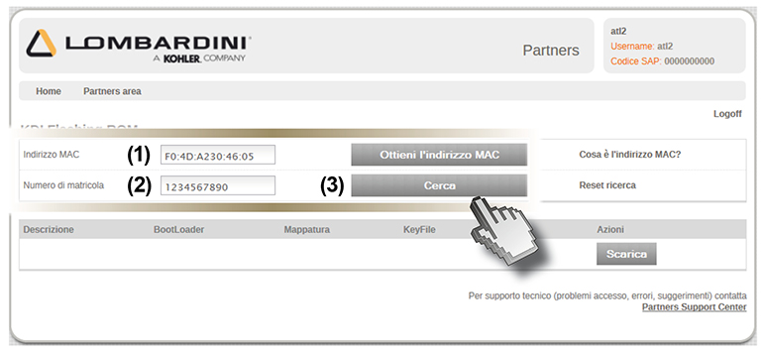

Alla fine della ricerca apparirà il nome del file identificato dal K motore della mappature appropriata.

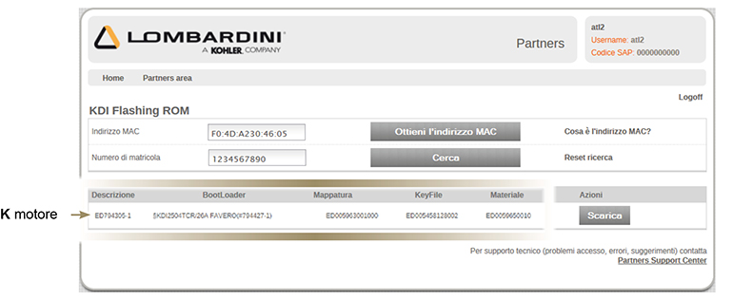

Cliccare su "Scarica" (4) e cliccare su "Salva" (5).

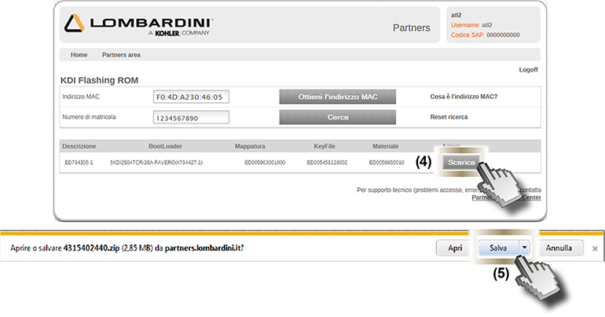

Il file verrà salvato automaticamente nella cartella “Download” del computer.

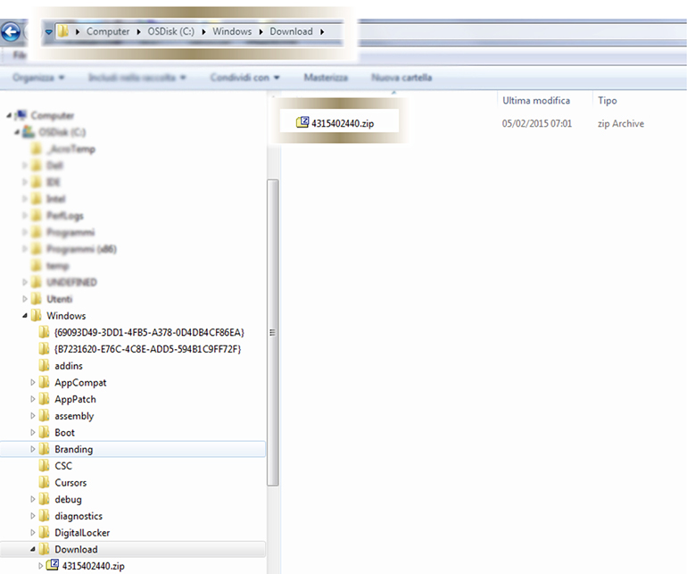

Flashing
Per accedere alla videata "Diagnosi" premere il pulsante "Check"

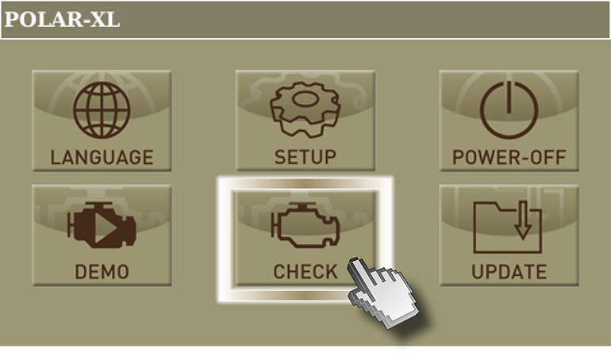

Cliccare su "AGG. MAPPE" ed attendere qualche secondo

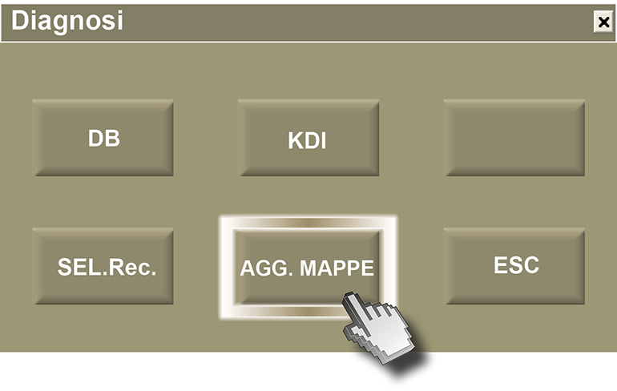
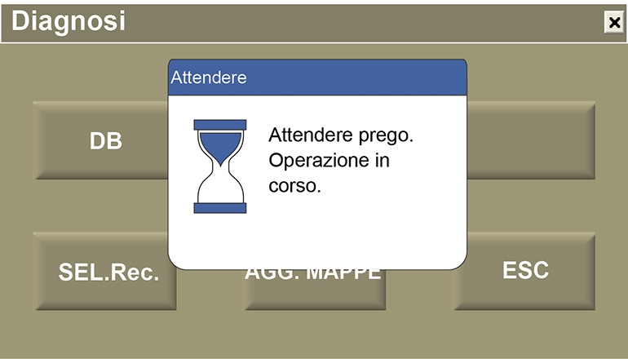

Accendere il quadro del motore e successivamente premere "OK".

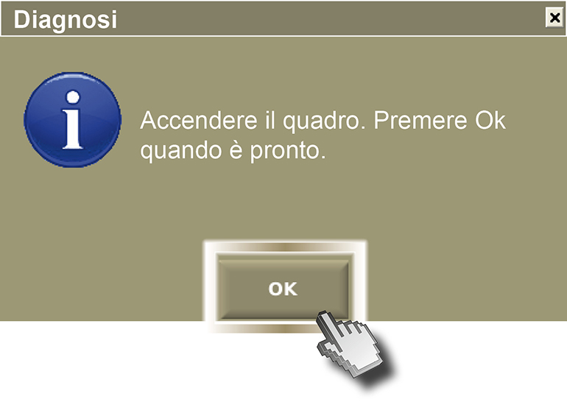
Cliccare "RIP.ECU." (riprogrammazione ECU).

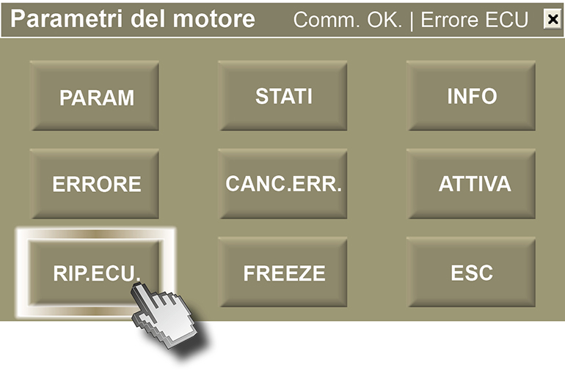

Cliccare "YES".

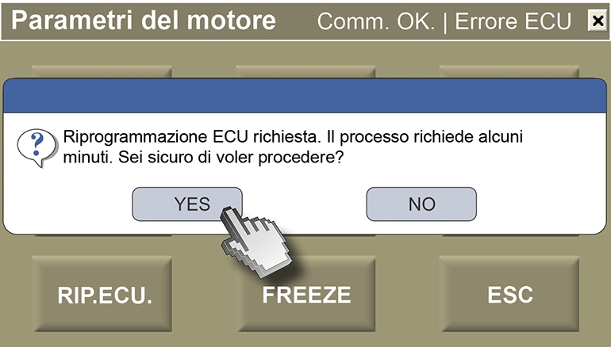

Attendere qualche minuto

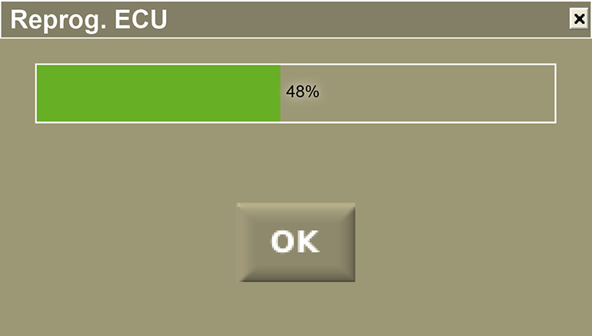

Cliccare "OK"

